Kompyuterni masofadan boshqarib texnik nosozlikni tuztiladi

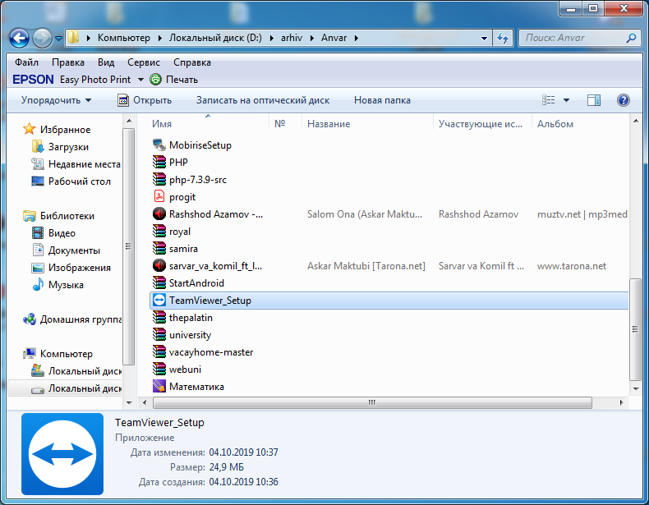

Yuklab olingan TeamViewer dasturiga kiramiz

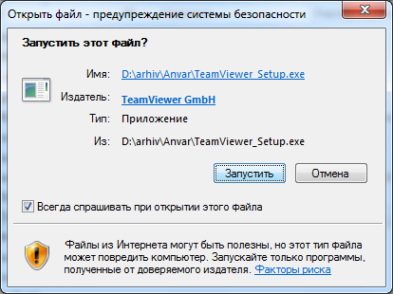

Bu oyna ochiladi va bu yerdan (Запуститъ) tugmasi bosiladi

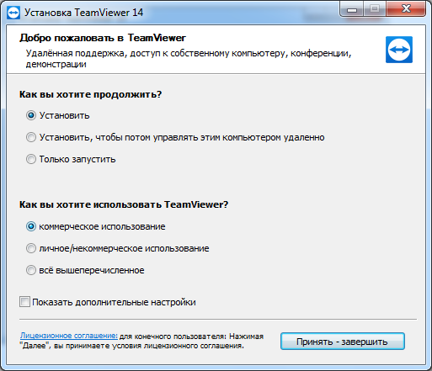

Bu oynada ko’rsatilgan joyga tochka qo’yiladi va (Принятъ) tugmasi bosiladi

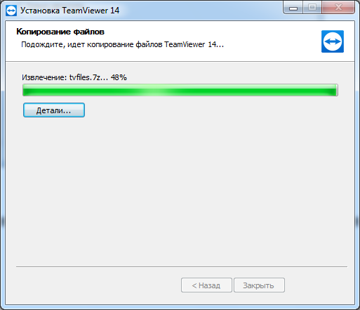

Dasturni o’rnatishni boshlaydi

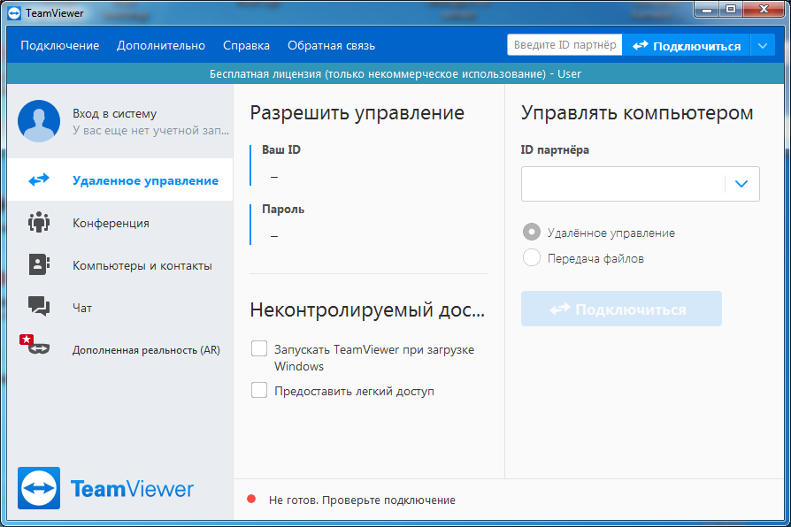

Dastur o’rnatilib bo’lindi.

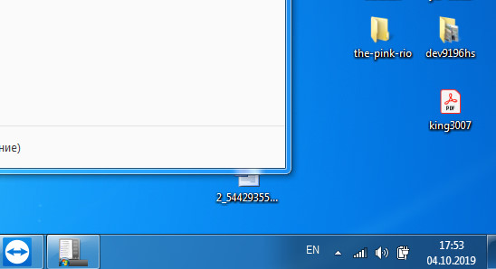

Dastur o’rnatilgandan song kompyuterni internetga ulaymiz

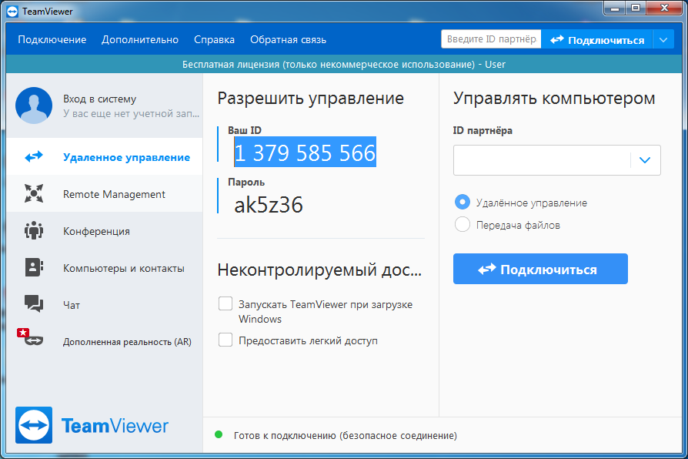

Internet ulangandan so’ng uning ID kodi chiqadi

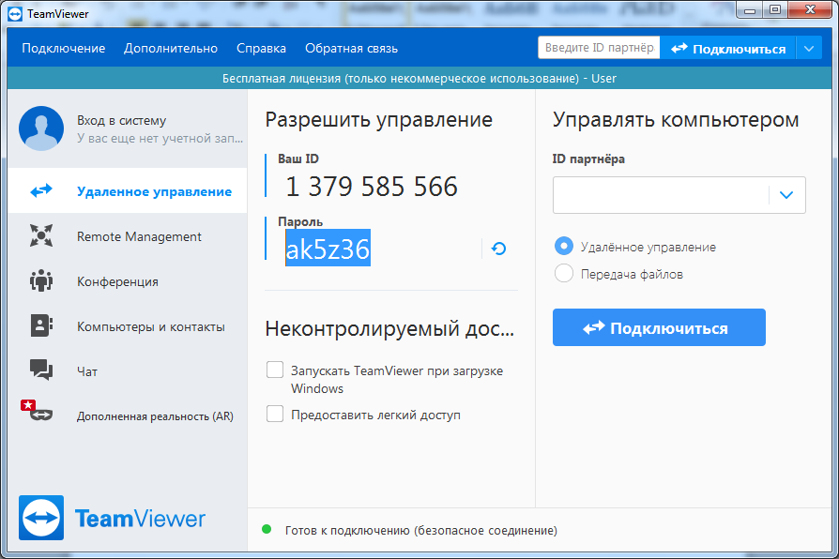

Sizning kompyuteringizga ulanmoqchi insonga shu kodni beriladi va komyuterni masofadan boshqarish imkoniyatiga ega bo’ladi